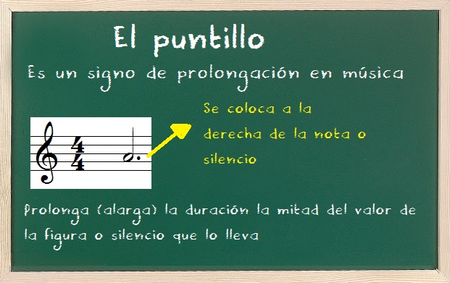

- TEN EN CUENTA QUE ALARGA LA MITAD DE LA FIGURA A LA QUE ACOMPAÑA.
